Para la estandarización se trabajó con la base de datos utilizada en análisis previos (archivo cpue09) que contiene información de la pesca comercial y de muestreos de reclutamiento, la actualización del año 2020 solo contiene datos provenientes de pesca comercial según lo acordado en última reunión del mes de mayo.

El archivo utilizado para la estandarización contiene registros desde el año 2005 al 2020, con un total de 7752 registros. Si eliminamos los años 2005 y 2006 que contienen 6 y 5 registros respectivamente el número total de registros desciende a 7741 (**Tabla 1**).

**Tabla 1** Número de registros provenientes de la bitácora por año y zona, zona norte (A, B, C); zona centro (D, E, F); zona sur (G, H, I). * No se muestran los años 2005 y 2006.

|  |  |  |  |  |
| --- | --- | --- | --- | --- |
| Año | Norte | Centro | Sur | Total |
| 2007 | 768 | 672 | 186 | 1626 |
| 2008 | 1090 | 477 | 22 | 1589 |
| 2009 | 1629 | 295 | - | 1924 |
| 2010 | 1141 | 109 | 24 | 1274 |
| 2011 | 576 | 116 | 133 | 825 |
| 2012 | 240 | 442 | 31 | 713 |
| 2013 | 15 | 46 | 30 | 91 |
| 2014 | 97 | 52 | 15 | 164 |
| 2015 | 60 | 95 | 3 | 158 |
| 2016 | 40 | 16 | 12 | 68 |
| 2017 | 34 | 12 | 17 | 63 |
| 2018 | 20 | 60 | 45 | 125 |
| 2019 | 19 | 129 | 60 | 208 |
| 2020 | 21 | 60 | 101 | 182 |
| Total | 5750 | 2581 | 679 | 9010 |

**Figura 1** Captura promedio en toneladas para la zona norte (A, B, C), centro (D, E, F) y sur (G, H, I), período 2005-2020 sardina austral.

**Tabla 2** Captura promedio en toneladas por año para la zona norte, centro, sur y total, sumatoria captura por año, viajes con pesca (o número de registros) y cpue en toneladas por viajes con pesca.

|  |  |  |  |  |  |  |  |
| --- | --- | --- | --- | --- | --- | --- | --- |
| Año | Norte | Centro | Sur | Total | Sum Captura | vcp | cpue (ton/vcp) |
| 2007 | 23.5 | 34.8 | 42.3 | 100.7 | 44845 | 1626 | 27.6 |
| 2008 | 23.4 | 37.5 | 43.4 | 104.3 | 38201 | 1589 | 24.0 |
| 2009 | 29.8 | 32.5 | - | 62.2 | 48597 | 1924 | 25.3 |
| 2010 | 19.5 | 15.1 | 28.8 | 63.4 | 20526 | 1274 | 16.1 |
| 2011 | 17.4 | 23.5 | 33.2 | 74.1 | 14328 | 825 | 17.4 |
| 2012 | 13.9 | 15.7 | 36.9 | 66.4 | 10666 | 713 | 15.0 |
| 2013 | 24.8 | 28.4 | 29.8 | 83.0 | 2558 | 101 | 25.3 |
| 2014 | 30.6 | 40.7 | 45.9 | 117.2 | 5860 | 167 | 35.1 |
| 2015 | 24.9 | 46.2 | 27.5 | 98.5 | 5915 | 158 | 37.4 |
| 2016 | 27.8 | 34.1 | 28.8 | 90.6 | 2031 | 69 | 29.4 |
| 2017 | 12.6 | 24.6 | 38.9 | 76.1 | 1385 | 63 | 22.0 |
| 2018 | 10.0 | 14.0 | 20.3 | 44.4 | 1958 | 128 | 15.3 |
| 2019 | 9.4 | 22.1 | 26.4 | 57.9 | 4698 | 232 | 20.3 |
| 2020 | 43.4 | 50.4 | 47.4 | 141.2 | 8719 | 182 | 47.9 |

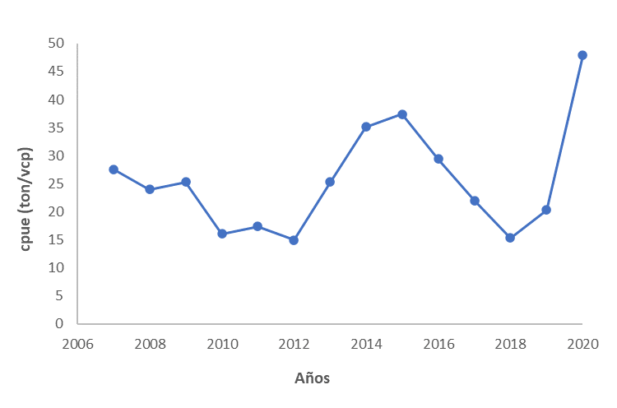

**Figura 2** CPUE nominal en toneladas por viaje para sardina austral periodo 2007-2020.

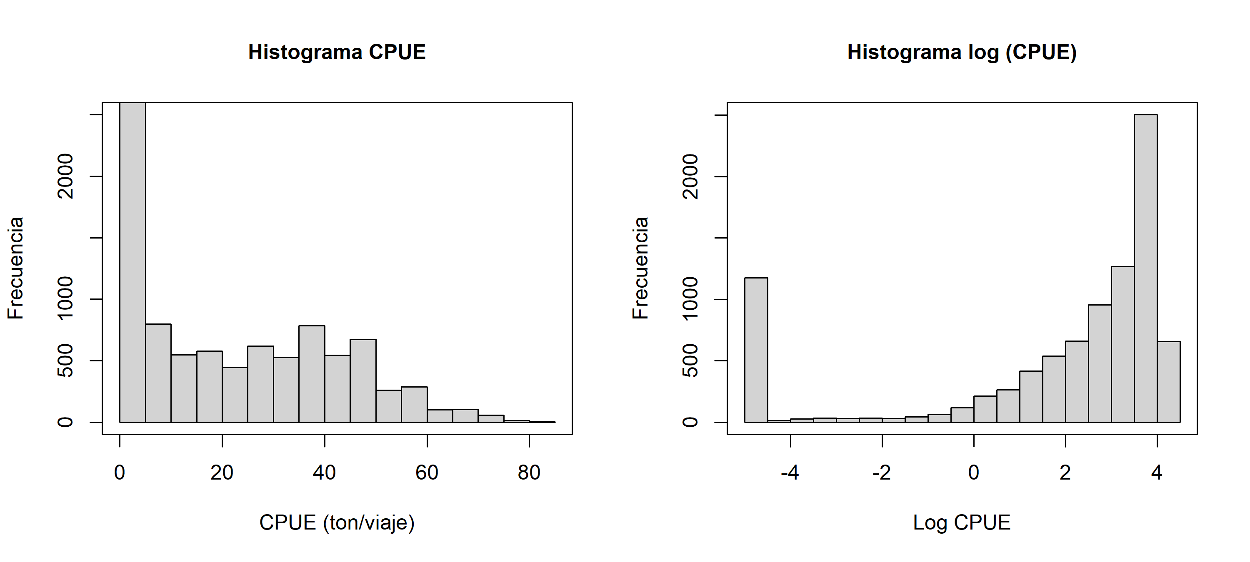

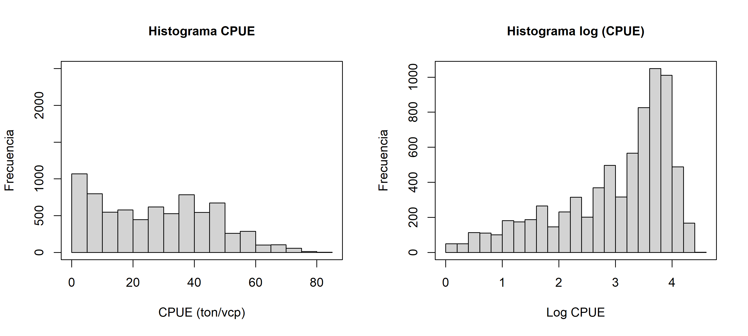

**Figura 3** Distribución de frecuencia de la CPUE en escala real y logarítmica. **a)** Total de viajes registrados, **b)** solo viajes con pesca (registros positivos).

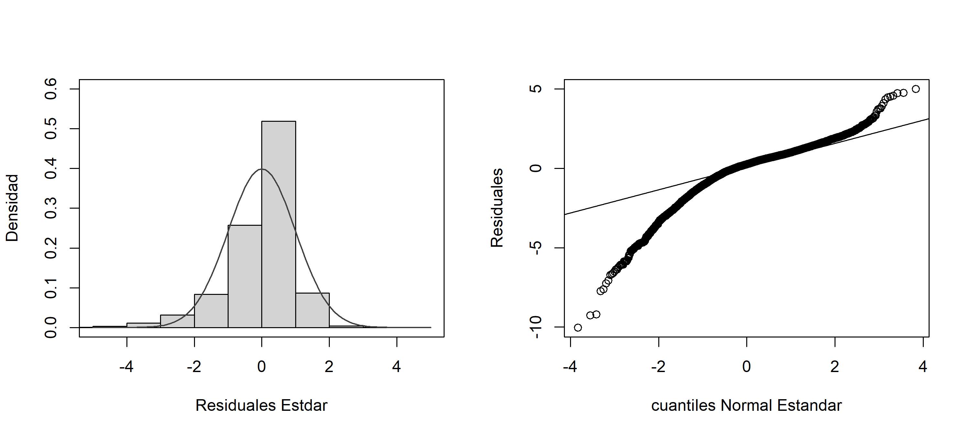

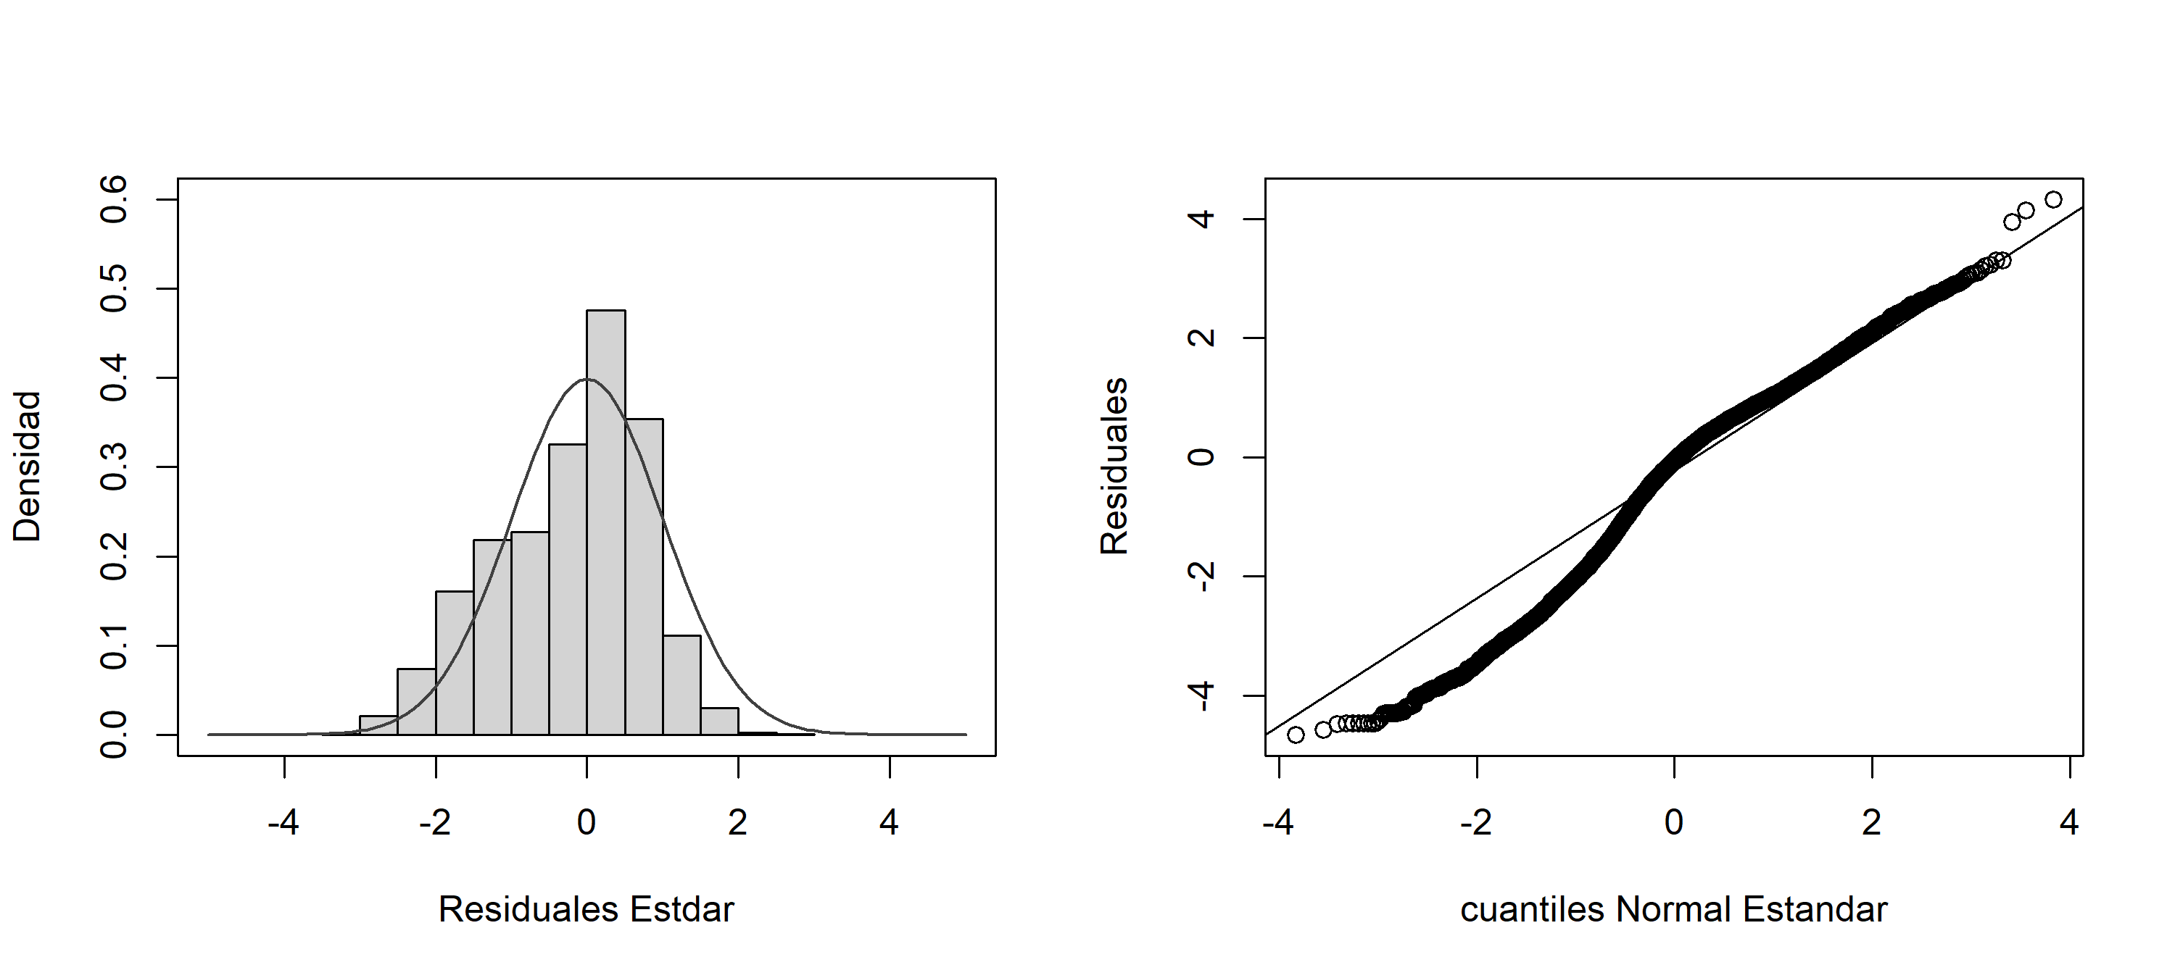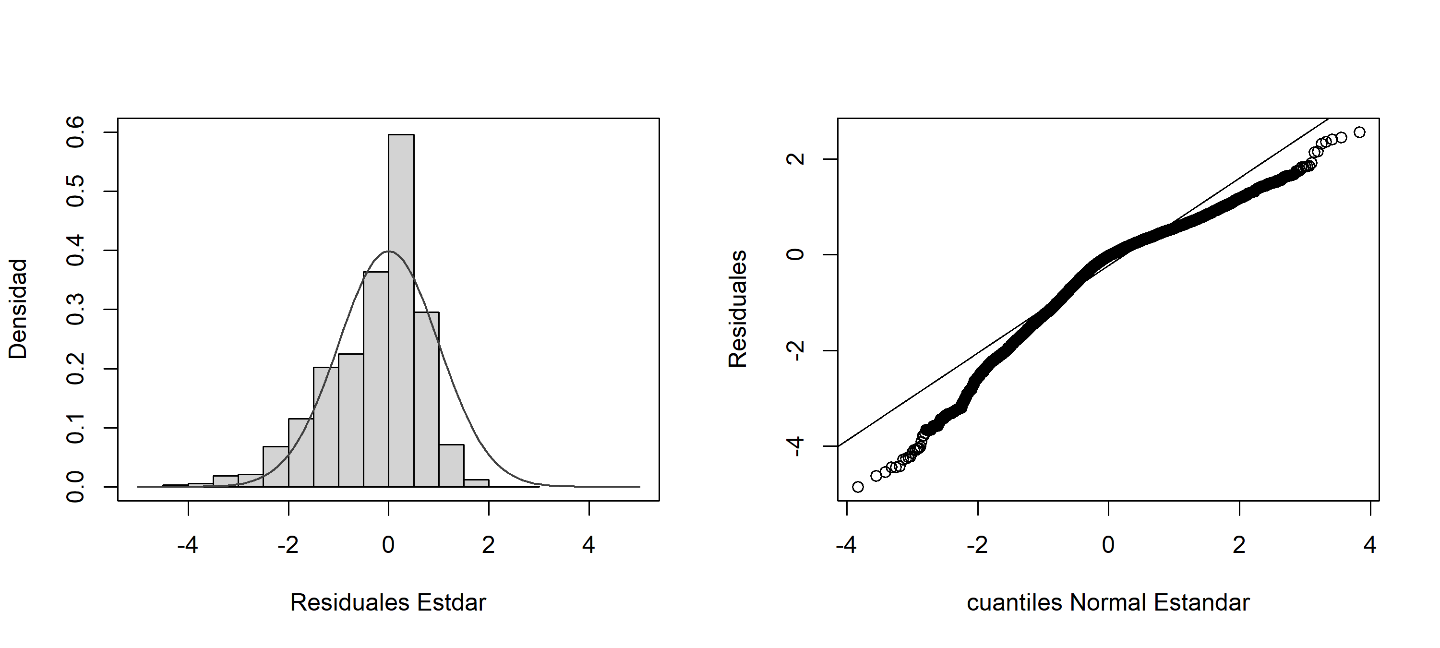**Figura 4** Análisis de los residuos en la estandarización de la CPUE a través del modelo log-normal.

**Figura 5** Análisis de los residuos en la estandarización de la CPUE a través del modelo **a)** Gamma y **b)** Poisson compuesta (Tweedie).

**Figura 6** CPUE nominal y estandarizada por dos Modelos Lineales Generalizados en la pesquería de sardina austral en aguas interiores de la Región de Los Lagos.

**Tabla 2** Estadísticos de los Modelos Lineales Generalizados con su respectiva devianza explicada en porcentaje.

|  |  |  |  |
| --- | --- | --- | --- |
| **Factor** | **Gamma** | **Tweedie** | **Tweedie interacción** |
| Año | 5.5 | 7.5 | 7.5 |
| Mes | 2.2 | 2.9 | 2.9 |
| CB | 2 | 2.9 | 2.9 |
| Zona | 1.8 | 2.4 | 2.4 |
| Zona:Mes | - | - | 1.6 |
| Zona:Año | - | - | 1.1 |
| Dev. Explicada % | 11.5 | 15.7 | 18.4 |
| Dev. Residual | 8800.3 | 21063 | 21063 |

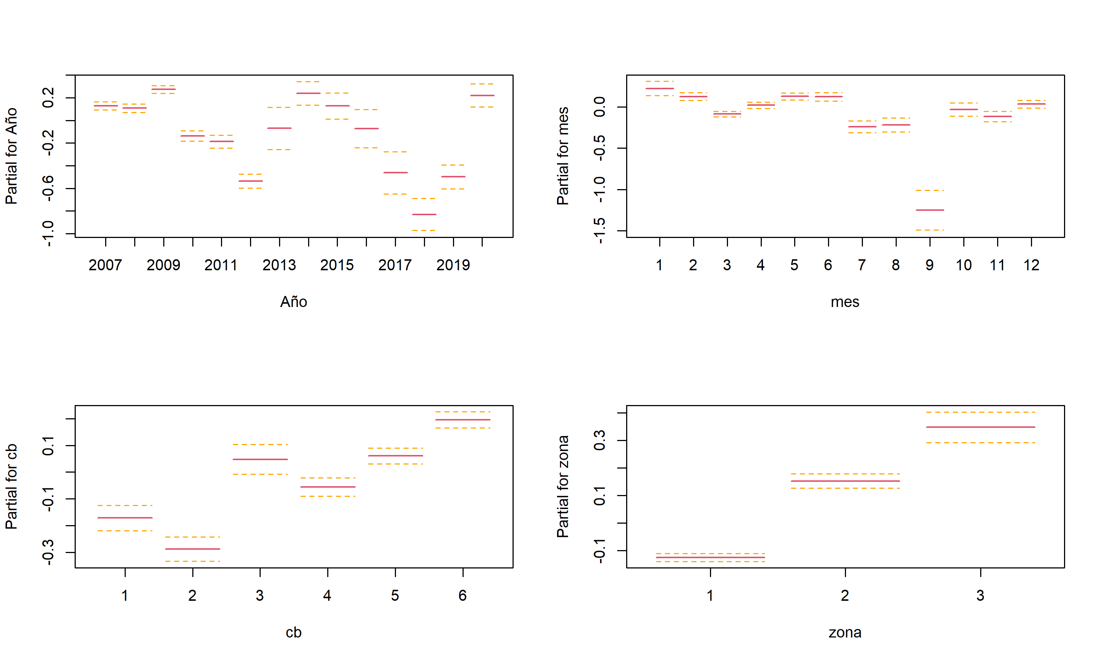

**Figura 7** Resultados de los principales efectos del modelo de las tasas de capturas sardina austral para el modelo Tweedie.

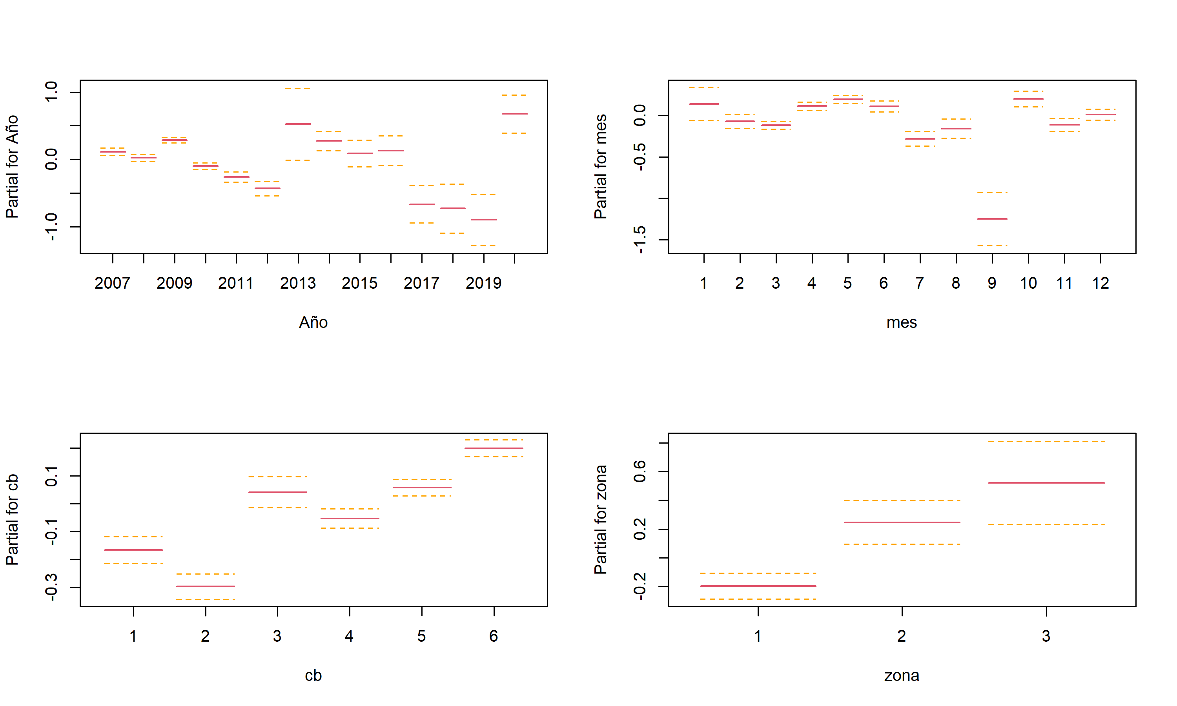

**Figura 8** Resultados de los principales efectos del modelo de las tasas de capturas sardina austral para el modelo Tweedie con interacciones.

**Figura 9** CPUE nominal y estandarizada por dos Modelos Lineales Generalizados (Tweedie y Tweedie con interacciones) en la pesquería de sardina austral en aguas interiores de la Región de Los Lagos.